**УДК**

**Никитин Д.А.**

**КГУ «Зубовская средняя школа», Зыряновский район**

**«Schulte Table» и их модификация, как эффективное средство повышение качества знаний при подготовке к ЕНТ**

Предмет «история Казахстана» выступает как обязательный предмет на ЕНТ. Содержание предлагаемых тестов проверяет знания выпускников по основным периодам истории страны и их хронологии, особенностям образования государственности, внутренней и внешней политике, важным изменениям в общественно-политической, социально-экономической, культурной и международной жизни, о деятелях культуры, науки и просвещения[1].   
Для успешной сдачи ЕНТ учащиеся должны показать достаточно глубокие и целостные знания по трем основным содержательным линиям школьного исторического образования:

• Историческое время – знание хронологии событий, умение прослеживать развитие событий во времени, цикличность в истории, синхронность и асинхронность исторического движения.

• Историческое пространство – умение локализовать событие на карте, прослеживать динамику развития человечества, оценить перспективу его развития.

• Историческое движение – умение анализировать эволюцию трудовой деятельности человека, культуры, условия жизни и быта, социальные, демографические характеристики общества, важнейшие статистические данные, дающие характеристику событию, личности, процессу.   
При всей кажущейся легкости истории Казахстана по сравнению с математикой и родным языком, комплексное тестирование показывает, что именно по курсу истории Казахстана ученики испытывают большие затруднения. ЕНТ по истории Казахстана всегда представляет для учащихся серьезную проблему[2].

Можно долго дискуссировать о том какие проблемы лежат в основе низких результатов,но бесспорным, на мой взгляд,остаётся тот факт, что Основной проблемой при подготовке к ЕНТ по истории Казахстана является низкий уровень учащихся по сохранению и воспроизведению информации. Согласитесь, что не сложных в применении формул, не замысловатых логических заданий в тестах нет. Поэтому считаю наиболее важным остановиться на вопросе развития внимания и памяти учащихся[3].

Среди множества средств и методик разработанных педагогической и психологической мыслью особого внимания заслуживает работа с таблицами Шульте.

**Таблицы Шу́льте** ([англ.](http://ru.wikipedia.org/wiki/%D0%90%D0%BD%D0%B3%D0%BB%D0%B8%D0%B9%D1%81%D0%BA%D0%B8%D0%B9_%D1%8F%D0%B7%D1%8B%D0%BA) *SchulteTable*) — таблицы со случайно расположенными объектами (обычно числами или буквами), служащие для тестирования и развития быстроты нахождения этих объектов в определённом порядке. Упражнения с таблицами позволяют улучшить периферическое зрительное восприятие, что важно, например, для [скоро чтения](http://ru.wikipedia.org/wiki/%D0%A1%D0%BA%D0%BE%D1%80%D0%BE%D1%87%D1%82%D0%B5%D0%BD%D0%B8%D0%B5).

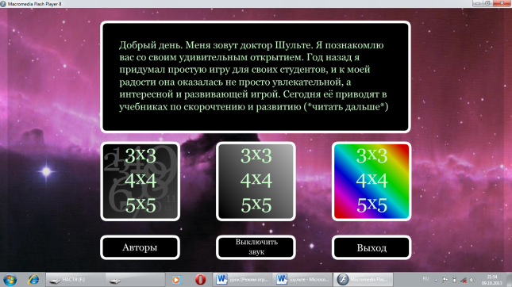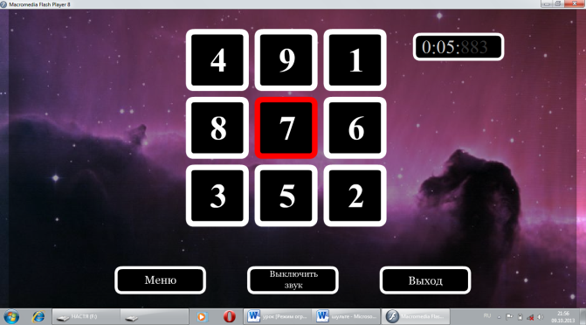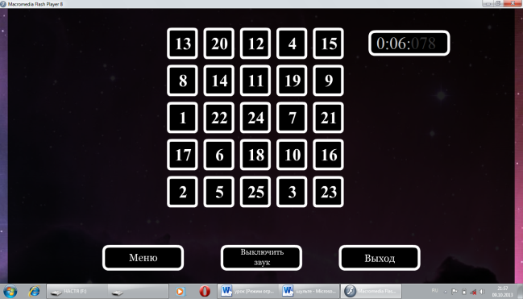

Рис. 1 Классический вид тренажеров шульте.

Первый же месяц тренировак на данном тренажере показал неплохие результаты. Специфика данной методики заключаеться в активизации мыслительных процессов и в первую очередь внимания и памятиМы начинали консультативное занятие и закнчивал его используя данные таблицы. Мониторин результатов вел в системе, а затем объденил его с мониторингом результатов пробного тестирования данные приведены ниже.

Табл.1 Динамика взаимосвязи результатов применения таблиц в сравнении с пробными тестированиями.

|  |  |  |  |  |  |  |  |  |  |  |  |  |  |  |  |
| --- | --- | --- | --- | --- | --- | --- | --- | --- | --- | --- | --- | --- | --- | --- | --- |
| Порядок использования таблицы | 1 | 2 | 3 | 4 | 5 | 6 | 7 | 8 | 9 | 10 | 11 | 12 | 13 | 14 | 15 |
| Количество времени затраченное на тестирование | 25 | 23 | 21 | 20 | 20 | 19 | 18 | 17 | 17 | 16 | 15 | 12 | 11 | 11 | 11 |
| Количество баллов пробного тестирования | 5 | 7 | 7 | 8 | 9 | 11 | 10 | 12 | 11 | 12 | 13 | 14 | 14 | 15 | 15 |

Выше было сказано что, для успешнго изучения истории необходимо освоение трех основных содержательных линий школьного исторического образования, предлагаю разработанные мною модификации таблиц Шульте.Данные модификации конечно же не могут полностью отвечать требованиям предъявляемым к классическому варианту это скорее способ работы на обощение исторических заний учащихся и их систематизацию.

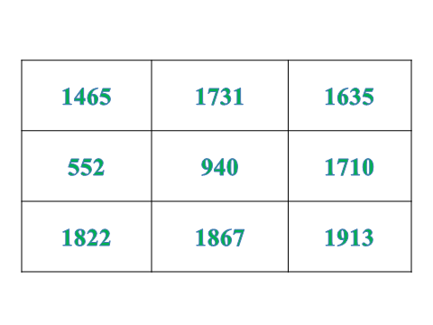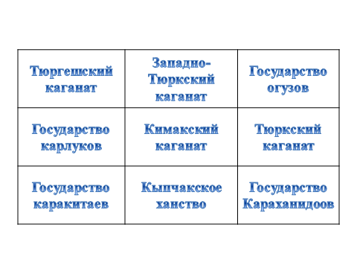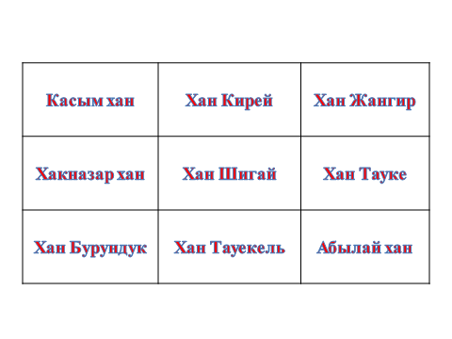

Рис.2 Модифицированные таблицы

Как уже отмечалось выше, подготовка к ЕНТ начинается уже в среднем звене, поэтому для лучшего усвоения хронологии модифицированные таблицы, которые ребята делают самостоятельно, как по отдельной теме так и по всему разделу или по всему курсу истории. Далее в начале каждого урока провожу небольшую разминку - раздаю таблицы с датами прошу ребят расположить даты в хронологической последовательности, а затем они в парах или группах называют событие, которое соответствует конкретной дате - это способствует лучшему запоминанию. Далее можно раздать индивидуальные карточки по хронологии, их же можно использовать в 10 и 11 классах для повторения хронологии ( см. рис.2) Для лучшего запоминания дат рекомендую их ассоциировать, например, Тюркский каганат существовал 51 год, Тюргешский-52 года, Западно-Тюркский -101. Работа с материалом по хронологии требует умения определять век по дате, относить дату к началу века, первой или второй половине, устанавливать продолжительность события, связывать дату и событие со временем правления конкретных лиц: каганов, ханов. Соотносить дату и век учат еще в 5 классе, но, как показывает практика, некоторые ребята не умеют делать этого и в старших классах, а в ЕНТ много вопросов, в которых вариант ответа дается именно в веках[4].

Подобные же таблицы по персоналиям (расположить имена ученых в хронологической последовательности внутри таблицы), архитектурным памятникам (мавзолеи по дате их создания), государства раннего и развитого средневековья (по времени существования) существенно увеличивает способность учащихся к сохранению и воспроизведению исторической информации.

Использование подобных методик позволило получить следующие результаты в динамике за три года в сравнении со средне районными показателями: 2010-2011 учебный год – школа-19,5-район 14, 2011-2012 учебный год – нкола-16,5 район – 13, 2012-2013 учебный год – школа – 15, район – 12,9. В настоящее время ведаться работа по созданию электронной версии тестировщика.

СПИСОК ЛИТЕРАТУРЫ

1. Недосекова И.Ю., Тыдыякова И.Ф. «Некоторые аспекты подготовки учащихся к ЕНТ по истории Казахстана». Интернет   
2. Бородина Н.С. «Система работы по подготовке учащихся к ЕНТ по истории Казахстана». Интернет   
3. Г. Ж. Манзул « Программа подготовки к ЕНТ. Государства раннего и развитого средневековья» Журнал « История Казахстана: преподавание в школах и ВУЗах» №4 2004 г.

4. Сосновская С.О. Система подготовки к ЕНТ по истории Казахстана. Интернет